ANÁLISIS EMPRESARIAL Y DE NEGOCIO
Proyecto Ayni Bank — Plataforma de Banca 100 % Digital
Versión 1.0 · 3 de septiembre de 2026 · Elaborado por Joaquín Alfonso Loa Denegri (Scrum Master)
1. INTRODUCCIÓN
Este documento responde a una pregunta concreta: ¿la solución propuesta es viable y resuelve un problema real del usuario? Para responderla no basta con describir el producto; hace falta demostrar que el problema existe con datos verificables, modelar cómo se resuelve hoy, y mostrar en qué punto exacto del proceso actual el software aporta valor.
El análisis se organiza en tres piezas. El Lean Canvas condensa el modelo de negocio en una página y obliga a declarar de forma explícita a quién se sirve, qué se le promete y de dónde sale el dinero. El mapa de procesos AS-IS describe cómo se abre hoy una cuenta de ahorro en la banca peruana con red de agencias, e identifica ocho puntos críticos. El modelo TO-BE muestra el proceso propuesto y traza cada mejora contra el punto crítico concreto que elimina — porque una mejora que no elimina un problema identificado no es una mejora, es una funcionalidad.
2. DESCRIPCIÓN DE LA EMPRESA
Ayni Bank S.A. es una entidad financiera en proceso de constitución, concebida como banco 100 % digital orientado exclusivamente a personas naturales residentes en el Perú. No opera agencias, cajeros propios ni ningún canal presencial: la totalidad de la relación con el cliente —desde la apertura de la cuenta hasta la operación diaria— transcurre en el navegador.
El nombre procede del ayni, principio andino de reciprocidad que puede traducirse como «hoy por ti, mañana por mí». No es un adorno de marca: describe el modelo. Una entidad que no cobra comisión de mantenimiento y que devuelve rendimiento a los depósitos de la comunidad materializa esa reciprocidad, frente al modelo tradicional en el que el saldo pequeño subvenciona la infraestructura física de la que ese mismo cliente apenas se beneficia.
El proyecto que documenta este informe construye la plataforma tecnológica de esa entidad. No cuenta con autorización de funcionamiento de la Superintendencia de Banca, Seguros y AFP, y el diseño se rige por el marco normativo aplicable sin que ello constituya una declaración de cumplimiento certificado. Las cifras de mercado citadas son reales y están referenciadas; las magnitudes de negocio son las comprometidas en el Acta de Constitución del proyecto.
2.1 Misión
Hacer que ahorrar deje de costar tiempo y dinero. Ofrecemos a las personas naturales del Perú una cuenta que rinde desde el primer día, sin comisión de mantenimiento y sin exigir presencia física, con una verificación de identidad que es tan rigurosa como la presencial y además deja evidencia de cada decisión.
2.2 Visión
Ser en 2030 la primera opción de ahorro digital para el peruano que hoy no ahorra en el sistema financiero porque le resulta caro, lento o inaccesible; y demostrar que un banco puede ser rentable sin cobrar por custodiar el dinero de quien menos tiene.
2.3 El problema, con cifras
La oportunidad no se sostiene en una intuición. Tres datos oficiales la delimitan:
Dato | Cifra | Qué significa para Ayni Bank
Adultos con al menos un producto financiero | 63.9 % en el primer trimestre de 2026, frente al 59.5 % un año antes.  [INEI] | Más de un tercio de la población adulta sigue fuera del sistema financiero. El mercado no está saturado: está creciendo 4.4 puntos al año, y ese crecimiento se está capturando ahora.
Adultos con billetera digital | 46 % declara usar Yape, Plin u otra.  [ENAHO 2024] | Este es el dato decisivo. Casi la mitad de los adultos ya mueve dinero desde el móvil con soltura. La barrera no es la desconfianza digital ni la falta de destreza: es que esas billeteras transfieren dinero pero no lo remuneran. Existe una población digitalmente cómoda cuyo dinero no genera nada.
Brecha territorial | Lima 66.5 % y Callao 67.5 % frente a Puno 33 % y Madre de Dios 31.2 %.  [SBS, 2023] | La diferencia se explica por la densidad de agencias. Un modelo sin presencia física no arrastra ese sesgo geográfico: el coste de atender a un cliente de Puno es idéntico al de atender a uno de Miraflores.

A esos tres datos se añaden las dos fricciones económicas del producto tradicional, recogidas en el Acta de Constitución: un rendimiento cercano al 0.5 % de TREA, por debajo de la inflación —de modo que el ahorrista pierde poder adquisitivo por el mero hecho de ahorrar—, y una comisión de mantenimiento fija que consume una proporción tanto mayor del saldo cuanto menor es este. La segunda es regresiva por construcción: penaliza más a quien menos tiene.

3. ANÁLISIS DE NEGOCIO · LEAN CANVAS
El Lean Canvas de Ash Maurya adapta el Business Model Canvas a productos aún no validados, sustituyendo los bloques de socios y actividades por Problema, Solución, Métricas clave y Ventaja injusta. La numeración indica el orden de elaboración, que no es el de lectura: se empieza por el problema y el segmento, y solo después se define la solución.
① PROBLEMA  1. Abrir una cuenta exige presencia física en horario laboral: permiso de trabajo, desplazamiento y cola.  2. El ahorro tradicional rinde ~0.5 % TREA, por debajo de la inflación: ahorrar hace perder poder adquisitivo.  3. La comisión de mantenimiento es fija y erosiona proporcionalmente más los saldos pequeños.  ALTERNATIVAS EXISTENTES  · Cuenta de ahorro en banca con agencias.  · Billeteras (Yape, Plin): mueven dinero pero no lo remuneran.  · Efectivo en casa.  · Juntas y panderos informales, sin garantía alguna. | ④ SOLUCIÓN  1. Onboarding íntegramente digital en menos de 5 minutos: DNI por OCR y cotejo biométrico con prueba de vivacidad.  2. Cuenta remunerada con devengo diario de interés y TREA publicada de forma transparente.  3. Cero comisión de mantenimiento, con tarjeta de débito virtual que el cliente congela y limita desde su banca. | ③ PROPUESTA ÚNICA DE VALOR  Tu dinero rinde desde el primer día, sin comisiones y sin pisar una agencia.  Frente a un banco tradicional: no cobramos por custodiar tu dinero y no te hacemos ir a ningún sitio.  Frente a una billetera digital: aquí tu saldo además gana intereses todos los días, y está en una cuenta bancaria con CCI propio.  CONCEPTO DE ALTO NIVEL  «El ayni andino aplicado al ahorro: hoy por ti, mañana por mí.» | ⑨ VENTAJA INJUSTA  · Estructura de costes sin red física. Un banco con agencias no puede eliminar la comisión sin canibalizar la infraestructura que ya pagó.  · Relato culturalmente arraigado. El ayni no es apropiable con credibilidad por un competidor extranjero.  · Auditabilidad desde el diseño: cada decisión de KYC guarda su criterio y el saldo se deriva de asientos de doble partida. Añadir esto después obliga a reescribir el núcleo. | ② SEGMENTOS DE CLIENTES  Personas naturales residentes en el Perú, mayores de 18 años, con DNI vigente y un dispositivo con cámara y conexión.  PRIMEROS ADOPTANTES  Entre 18 y 35 años, ya usuarios habituales de billeteras digitales, con saldo promedio entre S/ 300 y S/ 3 000.  Es el perfil que percibe la comisión como abusiva precisamente porque su saldo es pequeño, que no tolera un trámite presencial y que ya ha demostrado —usando Yape o Plin— que confía en operar con dinero desde el móvil.
 | ⑧ MÉTRICAS CLAVE  · Finalización del onboarding ≥ 45 % (KPI-01).  · Tiempo de apertura ≤ 5 min en mediana (KPI-02).  · Cuentas con movimiento sobre cuentas abiertas: activación real.  · Saldo promedio por cuenta.  · Coste por cuenta verificada. |  | ⑤ CANALES  · Sitio público con posicionamiento orgánico.  · Banca por internet (canal de servicio y de venta cruzada).  · Correo transaccional.  · Recomendación entre pares: el modelo de reciprocidad se presta a la referencia.  · Redes sociales orientadas a educación financiera.
⑦ ESTRUCTURA DE COSTES  · Interés pagado a los ahorristas. Es el mayor coste variable y es deliberado: constituye la propuesta de valor, no una ineficiencia.  · Infraestructura en la nube: S/ 0 durante el ciclo académico (Oracle Cloud Always Free); USD 300–450 mensuales en el escenario de operación comercial con alta disponibilidad.  · Desarrollo y mantenimiento: equipo de seis personas durante 17 semanas.  · Coste variable por verificación de identidad (OCR y biometría) y por envío de correo y SMS.  · Cumplimiento normativo: seguridad de la información, continuidad del negocio y protección de datos personales. |  |  | ⑥ FLUJOS DE INGRESO  · Margen de intermediación: diferencia entre el rendimiento obtenido al colocar los fondos y la TREA pagada al ahorrista. Es la fuente principal.  · Spread cambiario: 0.50 % sobre el tipo de referencia en operaciones en dólares, reducido al 0.25 % para saldos promedio iguales o superiores a S/ 5 000.  · Comisión por transferencia interbancaria, no por mantenimiento.  · Intercambio generado por el uso de la tarjeta de débito virtual.  El modelo se sostiene sobre el volumen de saldos y sobre la transaccionalidad, nunca sobre cobrar por custodiar el dinero.

Una observación honesta sobre el bloque ⑨. La ventaja injusta es, por definición, aquello que un competidor no puede comprar ni copiar con facilidad, y es el bloque más débil de cualquier proyecto nuevo. Ayni Bank no dispone de una patente, ni de datos propietarios, ni de una red adquirida. Lo que sí tiene es una asimetría estructural: un banco establecido puede replicar nuestra aplicación en meses, pero no puede eliminar su comisión de mantenimiento sin sacrificar el ingreso con el que sostiene una red de agencias que nosotros no tenemos. Esa es una ventaja de modelo, no de tecnología, y por eso es más duradera.

4. MAPA DE PROCESOS ACTUAL (AS-IS)
El diagrama modela, en notación de carriles funcionales, la apertura de una cuenta de ahorro en una entidad peruana con red de agencias. Cada carril es un participante del proceso y cada recuadro rojo un punto crítico identificado.
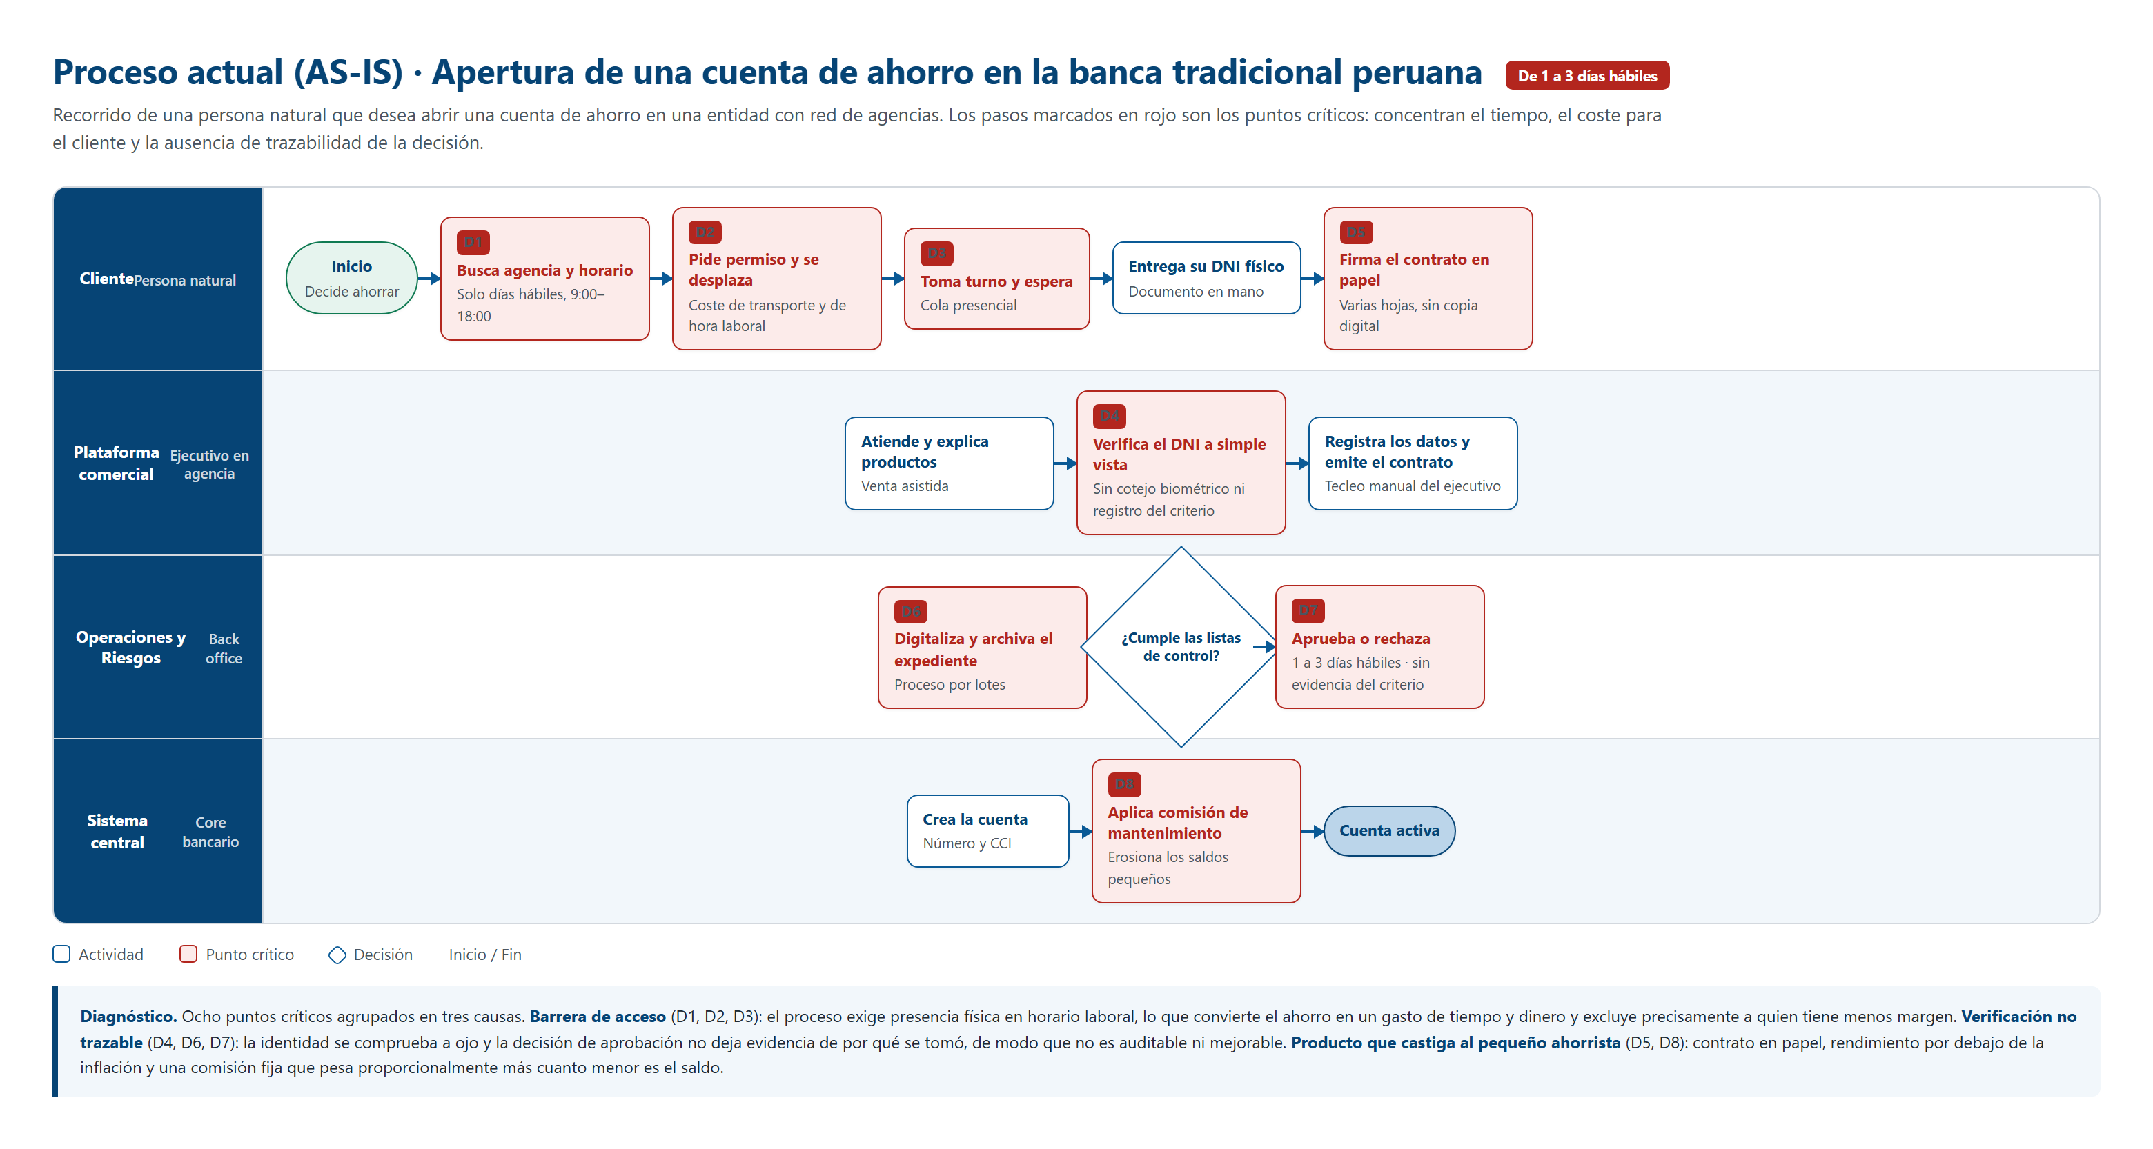

4.1 Puntos críticos identificados
ID | Punto crítico | Coste que impone | Causa raíz
D1 | Búsqueda de agencia y horario | El proceso solo existe en días hábiles y en horario de oficina. | Dependencia del canal presencial
D2 | Permiso laboral y desplazamiento | Coste monetario de transporte más el valor de la hora de trabajo perdida. | Dependencia del canal presencial
D3 | Turno y cola | Tiempo de espera no acotado ni predecible. | Dependencia del canal presencial
D4 | Verificación del DNI a simple vista | La identidad se valida con el criterio de una persona, sin cotejo biométrico ni registro de en qué se basó. | Ausencia de verificación instrumentada
D5 | Firma del contrato en papel | Varias hojas que el cliente no conserva en formato consultable. | Proceso documental analógico
D6 | Digitalización y archivo por lotes | Introduce una espera que no aporta valor al cliente. | Proceso documental analógico
D7 | Aprobación en back office | De uno a tres días hábiles, sin evidencia registrada del criterio aplicado. | Ausencia de verificación instrumentada
D8 | Comisión de mantenimiento | Coste fijo que consume proporcionalmente más cuanto menor es el saldo. | Modelo de ingresos apoyado en la custodia

Los ocho se agrupan en tres causas raíz, y esa agrupación es la que orienta el rediseño: no se trata de acelerar ocho pasos, sino de eliminar tres dependencias. La barrera de acceso (D1, D2, D3) desaparece al retirar el canal presencial. La verificación no trazable (D4, D6, D7) se resuelve instrumentando la comprobación de identidad, no acelerándola. Y el modelo que castiga al pequeño ahorrista (D5, D8) exige cambiar de dónde sale el ingreso, que es una decisión de negocio y no de software.

5. OPORTUNIDADES DE MEJORA Y MODELO PROPUESTO (TO-BE)
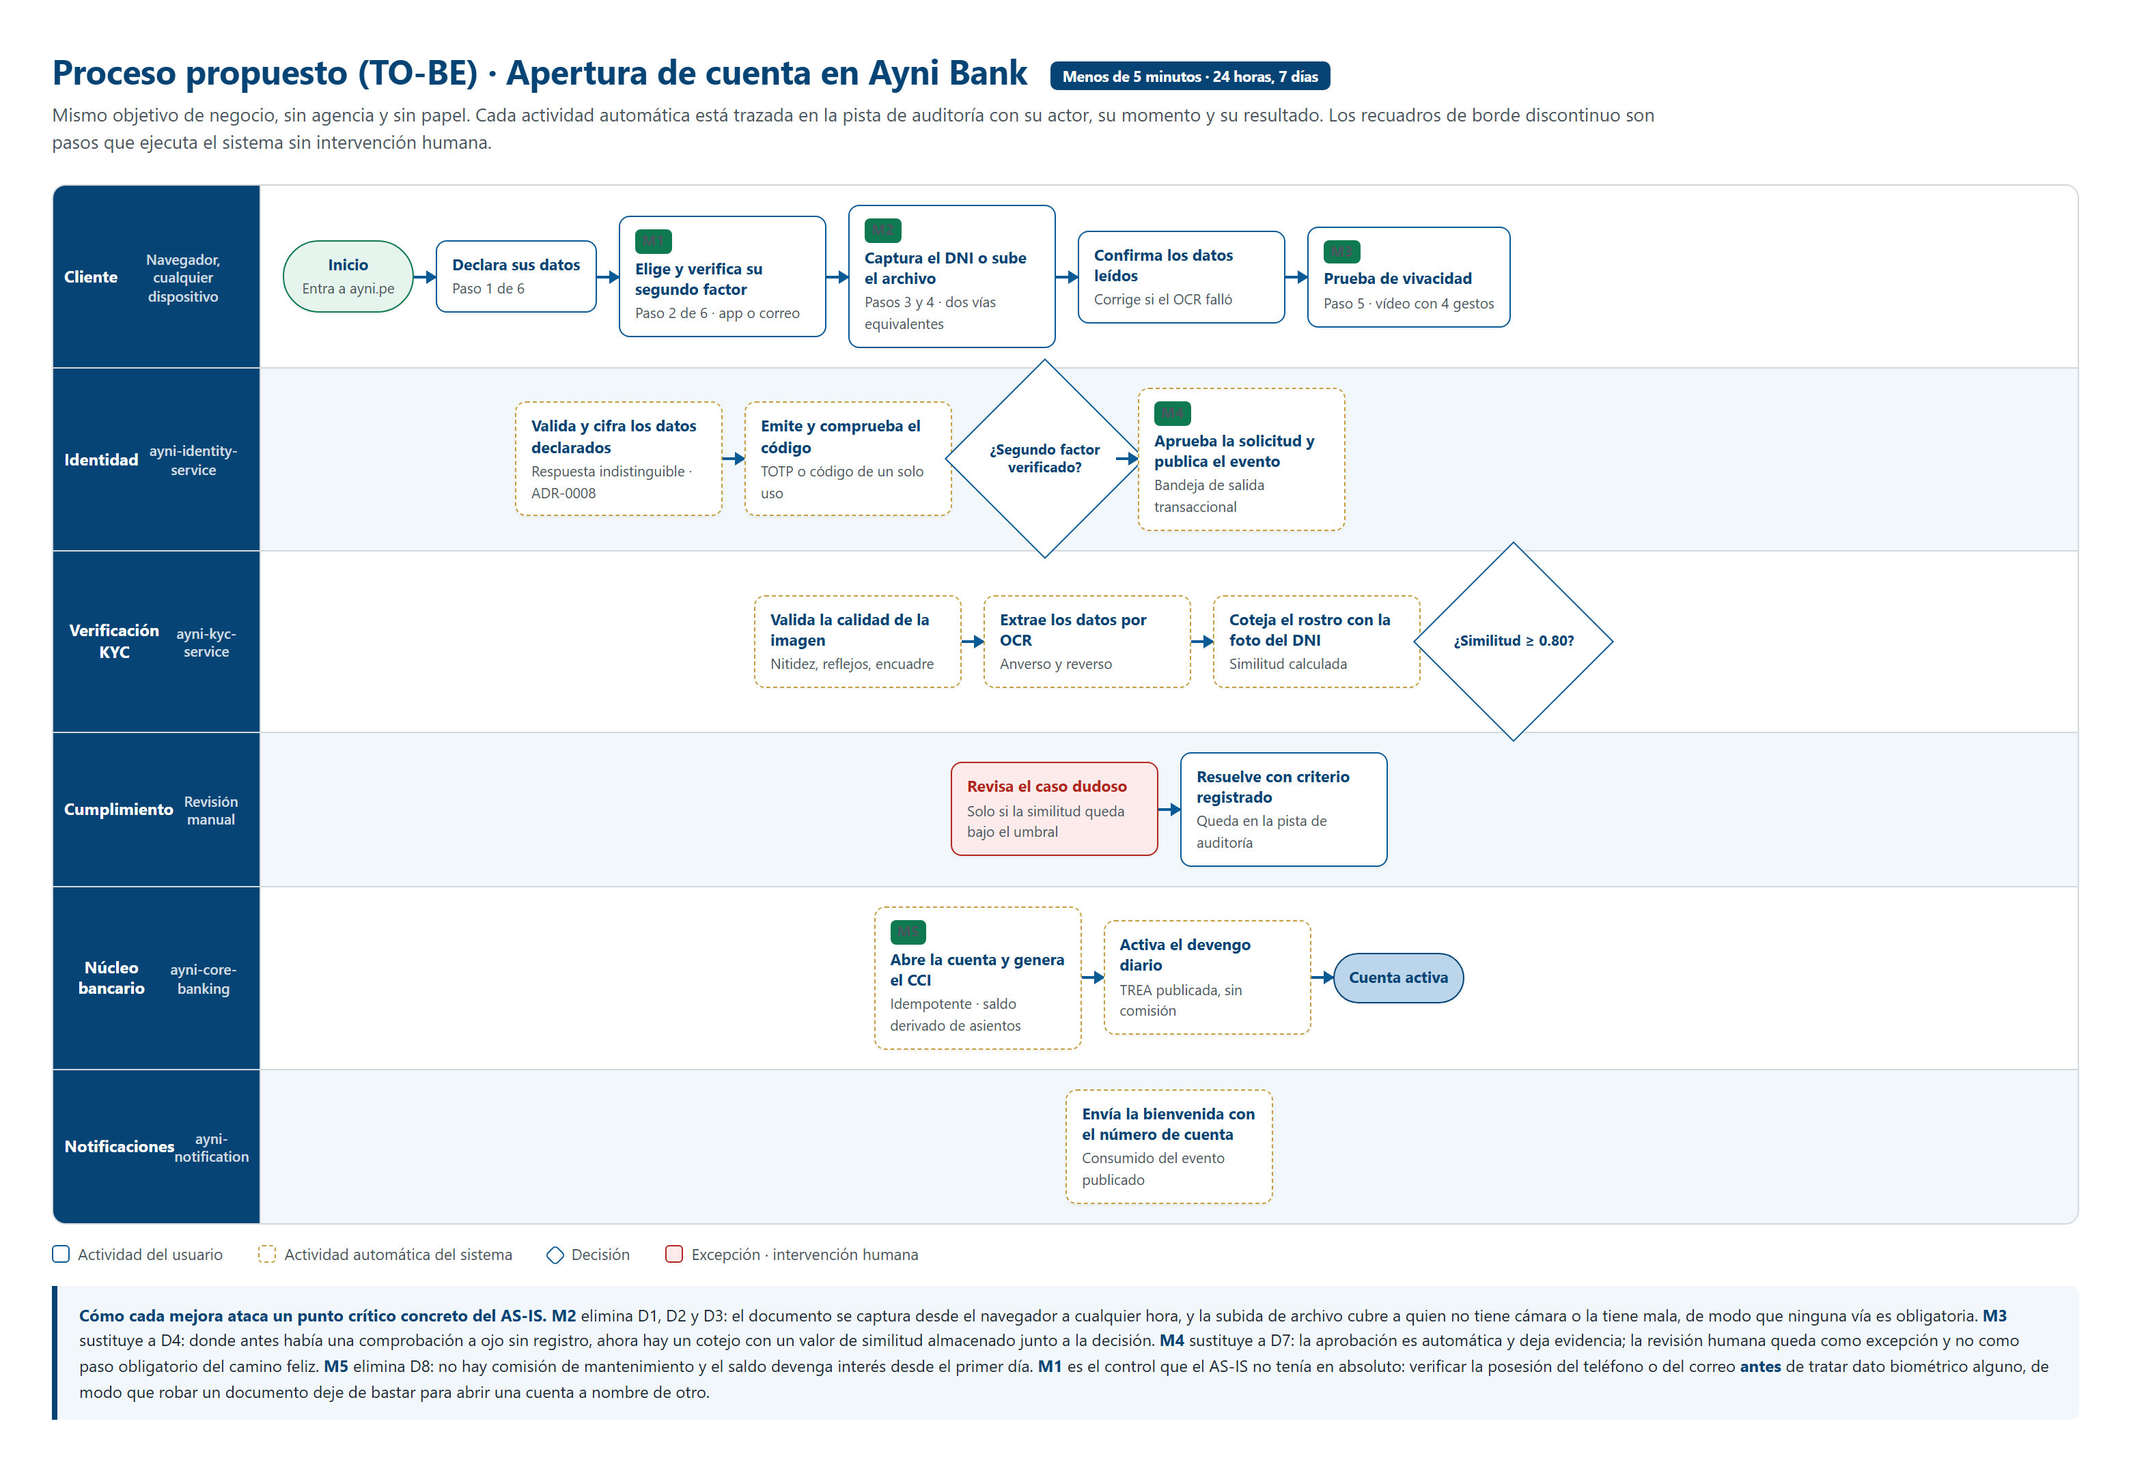

5.1 Trazabilidad de cada mejora contra el punto crítico que elimina
Mejora | En qué consiste | Elimina | Cómo se comprueba que funciona
M1 | Verificación de la posesión del segundo factor —aplicación de autenticación o código al correo— antes de la captura del documento. | Ninguno del AS-IS.  Control nuevo. | Es la única mejora que no corrige un punto crítico existente sino que cubre un hueco: el proceso presencial nunca comprobó la posesión de un canal de contacto. Sin ella, robar un DNI bastaría para abrir una cuenta ajena. Auditada por KPI-16.
M2 | Captura del DNI desde el navegador, con subida de archivo como vía equivalente y no como recurso de emergencia. | D1, D2, D3 | El proceso queda disponible 24 horas los 7 días y sin desplazamiento. La doble vía evita excluir a quien carece de cámara, y satisface el criterio de WCAG 2.1 AA sobre múltiples formas de completar una tarea. Auditada por KPI-01 y KPI-02.
M3 | Cotejo biométrico facial contra la fotografía del documento, con prueba de vivacidad en vídeo. | D4 | Donde antes había un juicio visual sin registro, ahora hay un valor de similitud almacenado junto a la decisión y al momento en que se tomó. Auditada por KPI-13 y KPI-14.
M4 | Aprobación automática de la solicitud y publicación del evento mediante bandeja de salida transaccional. | D6, D7 | El plazo pasa de días a segundos y la revisión humana queda como excepción para los casos bajo umbral, no como paso obligatorio. Toda decisión, automática o manual, deja evidencia. Auditada por KPI-03.
M5 | Cuenta sin comisión de mantenimiento, con devengo diario de interés y TREA publicada. | D5, D8 | Cambia el origen del ingreso: margen de intermediación, spread cambiario e intercambio, en lugar del cobro por custodia. El contrato es digital y permanece consultable.

5.2 Comparación del resultado
Dimensión | AS-IS · banca tradicional | TO-BE · Ayni Bank | Mejora
Tiempo hasta la cuenta activa | De 1 a 3 días hábiles | Menos de 5 minutos | Dos órdenes de magnitud
Disponibilidad del proceso | Días hábiles, 9:00 a 18:00 | 24 horas, 7 días | Sin restricción horaria
Coste para el cliente al abrir | Transporte más hora laboral | Cero | Se elimina
Base de la verificación | Criterio visual de una persona | Cotejo biométrico con valor de similitud registrado | De subjetiva a instrumentada
Evidencia de la decisión | No registrada | Actor, momento, criterio y resultado en pista de auditoría inalterable | De inexistente a auditable
Comisión de mantenimiento | Fija, regresiva sobre el saldo | Ninguna | Se elimina
Rendimiento del saldo | ~0.5 % TREA, bajo la inflación | TREA publicada con devengo diario | El ahorro deja de perder valor
Alcance geográfico | Limitado por la red de agencias | Todo el territorio con conexión | Se elimina el sesgo territorial

6. RESPUESTA A LA PREGUNTA CLAVE
¿La solución propuesta es viable y resuelve un problema real del usuario identificado en la semana 1?
6.1 El problema es real y está cuantificado
El 36 % de la población adulta peruana permanece fuera del sistema financiero, según el INEI. La explicación no es la desconfianza digital: el 46 % de los adultos ya usa una billetera digital según la ENAHO 2024. Existe por tanto una población numerosa que opera con dinero desde el móvil con soltura y cuyo saldo, sin embargo, no genera rendimiento alguno. A esa población el producto tradicional le ofrece una cuenta que exige presencia física, rinde por debajo de la inflación y le cobra por custodiar su dinero. El problema no se infiere: se mide.
6.2 La solución ataca las causas, no los síntomas
Las cinco mejoras del TO-BE no son una lista de funcionalidades deseables: cada una está trazada contra el punto crítico del AS-IS que elimina, y las tres causas raíz quedan cubiertas. La verificación de este apartado no es retórica —basta recorrer la tabla 5.1 de derecha a izquierda y comprobar que ningún punto crítico queda sin mejora asignada, y que ninguna mejora existe sin un punto crítico que la justifique.
6.3 La viabilidad técnica ya está demostrada, no prometida
Al cierre del Sprint 1 el recorrido completo —registro, aprobación, evento asíncrono, apertura de cuenta con CCI y comprobación de idempotencia— se ejecutó de punta a punta contra infraestructura real, atravesando los cinco servicios. La viabilidad de la arquitectura distribuida dejó de ser una hipótesis en la cuarta semana del proyecto, cuando aún restaba el 75 % del tiempo disponible para reaccionar si hubiera fallado. Es la razón por la que el riesgo R-07 de la matriz baja su probabilidad en la versión 2.0.
6.4 Lo que aún no está demostrado
La viabilidad de negocio no lo está, y conviene decirlo. El margen de intermediación exige un volumen de saldos que un proyecto académico no puede alcanzar, y los umbrales de KPI-01 y KPI-02 se apoyan hoy en la referencia sectorial de Signicat y en el diseño, no en observación de usuarios reales. Lo que este proyecto demuestra es que el problema existe, que la solución es técnicamente construible y que el proceso rediseñado elimina las causas identificadas. Afirmar más que eso sería sobrepasar lo que la evidencia disponible sostiene.
7. FUENTES CONSULTADAS
- Instituto Nacional de Estadística e Informática (INEI) — Población adulta con acceso a al menos un producto financiero: 63.9 % en el primer trimestre de 2026, frente al 59.5 % en el mismo periodo de 2025.
- Superintendencia de Banca, Seguros y AFP — Reporte de Indicadores de Inclusión Financiera y Reporte Semestral de la Política Nacional de Inclusión Financiera. https://www.sbs.gob.pe/Portals/0/Reporte%20Semestral%202024%20-%20II.pdf
- Encuesta Nacional de Hogares (ENAHO) 2024 — Tenencia de billeteras digitales: 46 % de los adultos.
- Banco Central de Reserva del Perú — Reporte de Inflación, setiembre de 2024, Recuadro 6: Inclusión financiera de hogares. https://www.bcrp.gob.pe/docs/Publicaciones/Reporte-Inflacion/2024/setiembre/reporte-de-inflacion-setiembre-2024-recuadro-6.pdf
- Signicat — The Battle to Onboard 2022: el 68 % de los consumidores abandonó una solicitud de servicio financiero en el último año. https://www.signicat.com/the-battle-to-onboard-2022
- Maurya, A. — Running Lean: Iterate from Plan A to a Plan That Works. O'Reilly, 3.ª edición, 2022. Origen del Lean Canvas.
- Object Management Group — Business Process Model and Notation (BPMN) 2.0. Notación de carriles funcionales empleada en los diagramas AS-IS y TO-BE.
- Acta de Constitución del Proyecto Ayni Bank, versión 2 — Situación actual, objetivos, alcance y volumetría comprometida.

